

Latvijas Universitātes Vadības un uzņēmējdarbības mācību centrs

(LU VUMC)

**IEVADS C# PROGRAMMĒŠANĀ**

ARTIS VILCIŅŠ

2021

ESF projekts Nr. 8.4.1.0/16/l/001  
‘’Nodarbināto personu profesionālās kompetences pilnveide”

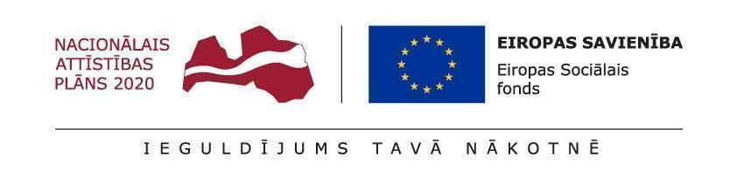

# 9.Tēma

## Kopsavilkums

Uzdevumos jāizmanto primitīvie datu tipi, operatori, if un bool

10 uzdevumi no Logic1 uzdevumu krājumā

**Mājasdarba uzdevumu apraksti**

1. Uzdevums - Old35

Atgrieziet true, ja dotais negatīvais skaitlis ir 3 vai 5 reizinājums, bet ne abi. Izmantojiet "mod" operatoru - %

2. uzdevums - Less20

Atgrieziet true, ja dotais negatīvais skaitlis ir 1 vai 2 mazāks nekā 20 reizinājums. Piemēram, 38 un 39 atgriež true, bet 40 atgriež false. Izmantojiet "mod" operatoru - %

3. uzdevums - NearTen

Ja skaitlis nav negatīvs "num", atgrieziet vērtību true, ja skaitlis ir 2 no 10 reizinājuma. Piezīme: (a% b) ir atlikums, dalot a ar b, tāpēc (7% 5) ir 2. Izmantojiet "mod" operatoru - %

4. uzdevums - TeenSum

Ņemot vērā 2 skaitļus, a un b, atgrieziet to summu. Tomēr "pusaudžu" vērtības diapazonā 13..19 ieskaitot ir īpaši laimīgas. Tātad, ja kāda no vērtībām ir pusaudzis, vienkārši atgrieziet 19.b

5. uzdevums - AnswerCell

Jūsu mobilais tālrunis zvana. Atgrieziet true, ja jums vajadzētu uz to atbildēt. Parasti jūs atbildat, izņemot no rīta, jūs atbildat tikai tad, ja zvana jūsu mamma. Visos gadījumos, ja esat aizmidzis, jūs neatbildat.

6. uzdevums - TeaParty

Mēs rīkojam ballīti ar tējas un konfekšu daudzumu. Atgrieziet ballītes int iznākumu, kas kodēts kā 0 = slikts, 1 = labs vai 2 = lieliski. Ballīte ir laba (1), ja gan tēja, gan konfektes ir vismaz 5. Tomēr, ja vai nu tēja, vai konfektes ir vismaz divas reizes vairāk nekā otrs, ballīte ir lieliska (2). Tomēr visos gadījumos, ja tējas vai konfektes ir mazāk nekā 5, ballīte vienmēr ir slikta (0).

7. uzdevums - FizzString

Ņemot virkni str, ja virkne sākas ar "f", atgrieziet "Fizz". Ja virkne beidzas ar "b", atgrieziet "Buzz". Ja ir izpildīti gan "f", gan "b" nosacījumi, atgrieziet vērtību "FizzBuzz". Visos citos gadījumos virkni atdodiet nemainītu.

8. uzdevums - FizzString2

Ņemot vērā int n, atgrieziet skaitļa virknes (string) formu, kam seko "!". Tātad int 6 dod "6!". Izņemot gadījumus, ja skaitlis dalās ar 3, skaitļa vietā izmantojiet "Fizz", un, ja skaitlis dalās ar 5, izmantojiet "Buzz" un, ja dalāms ar 3 un 5, izmantojiet "FizzBuzz". Piezīme. "Mod" Operators - % aprēķina atlikumu pēc dalīšanas, tāpēc 23% 10 dod 3. Kas būs atlikums, kad viens skaitlis vienmērīgi sadalīsies citā?

9. uzdevums - TwoAsOne

Ņemot vērā trīs skaitļus, a b c, atgrieziet true, ja ir iespējams savienot divus no skaitļiem, lai iegūtu trešo.

10. uzdevums - InOrder

Ņemot vērā trīs skaitļus, a b c, atgriežiet true , ja b ir lielāks par a un c ir lielāks par b. Tomēr, izņemot to, ka, ja "bOk" ir true, b nav jābūt lielākam par a.